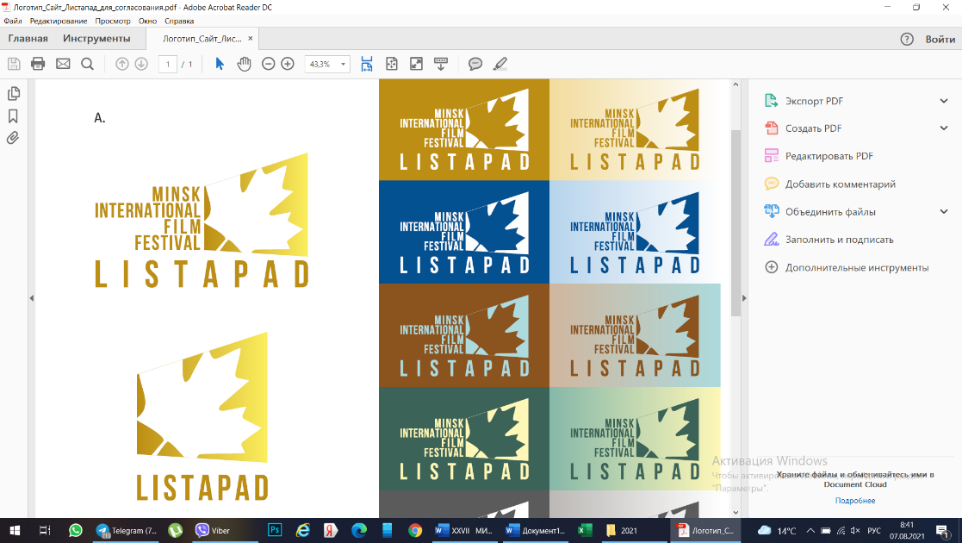

Анкета

|  |  |
| --- | --- |
| *Страна* |  |
| *Название фильма:*  *- оригинальное* |  |
| *Продолжительность (минуты)* |  |
| *Владелец прав/Компания:*  *ФИО/Название*  *Адрес*  *Телефон*  *E-mail* |  |
| *Краткая аннотация* |  |
| *Режиссер-постановщик* |  |
| *Автор сценария* |  |
| *Продюсер* |  |
| *В ролях (при наличии)* |  |
| *Краткая биография режиссера*:*  *Фамилия*  *Имя*  *Отчество*  *Дата рождения*  *Место рождения*  *Краткая творческая биография* |  |
| *Фильмография режиссера* (название фильма, год производства, киностудия, награды, конкурсы)* |  |